令和　　年　　月　　日

井原消防署　署長　殿

**上級救命講習受講申請書**

|  |  |  |  |
| --- | --- | --- | --- |
| 講習日時 | 令和　　　年　　　月　　　日（　　） | | |
| （ふりがな） |  | 性別 | 男・女 |
| 氏　　名 |  |
| 生　年　月　日 | Ｔ・Ｓ・Ｈ　　　　　年　　　　月　　　　日 生（　　　　歳） | | |
| 住　　所 | 市・郡　　　　　　　町　　　　　　　　番地  （電話） | | |
| 勤務先等 | （電話） | | |
| 受講区分 | □　　新規受講　　　・　　□　　再受講（　　　回目） | | |
| ℮ラーニング受講 | □℮ラーニング受講をする　　※9時30分から7時間の講習希望  □℮ラーニング受講をしない　※8時30分から8時間の講習希望 | | |
| 備　　考 |  | | |

備 考

1　救命講習日程はホームページをご確認ください。

2　救命講習再受講の方は、修了証を持参して下さい。

3　事前に℮ラーニングを視聴され、時間短縮で救命講習を受講される方は、受講証明書を

持参して下さい。

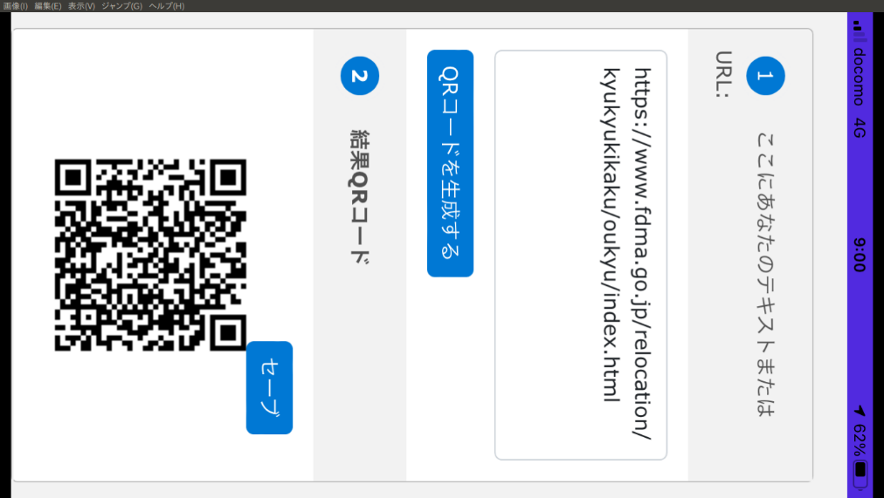4　動きやすい服装で受講して下さい。

℮ラーニング受講QRコード